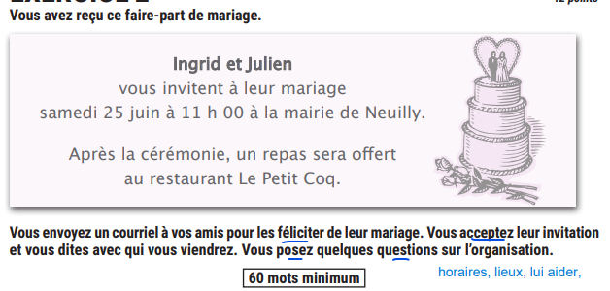
À : ..
Objet : invitation mariage ///chỉ viết lettre formelle
Félicitations pour votre mariage. Je suis très heureux en recevant votre invitation et vous remercions d’avoir me pensé pour partager cette merveilleuse journée à vos côtés. Je participerai avec plaisir à cette heureux événement (et vous confirme la présence de 3 personnes:) avec ma copine, ma soeur et moi.
Pouvez-vous m’envoyer un horaire plus détaillé ? Et y a-t-il un thème de vêtements que nous devrions mettre ? J’apporterai le champagne spécial de ma famille si vous voulons que vous aimez bien.
Encore félicitation. À bientôt !
Tu

